Skitour 2013

An die Rotary Clubs Solothurn, Solothurn Land und Grenchen

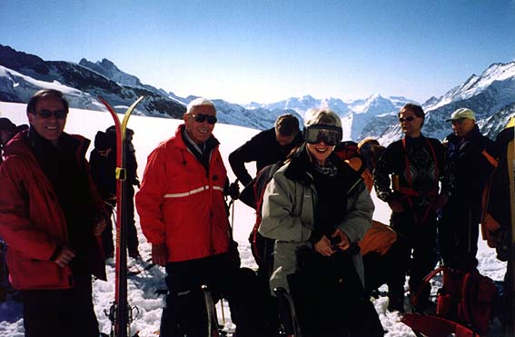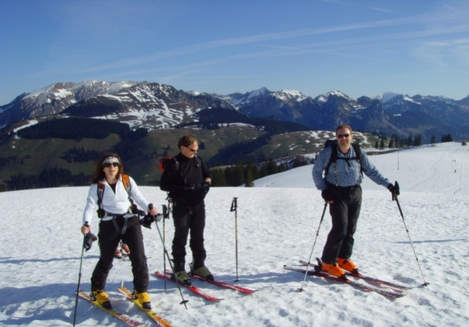
Skitour 2003 Lötschenlücke , die Hochalpinen Skitour 2009 Jaunpass – Oberrüegg,
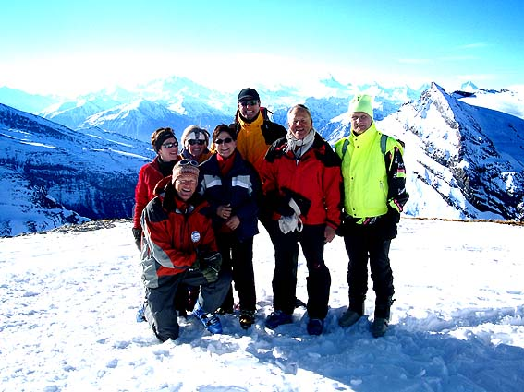 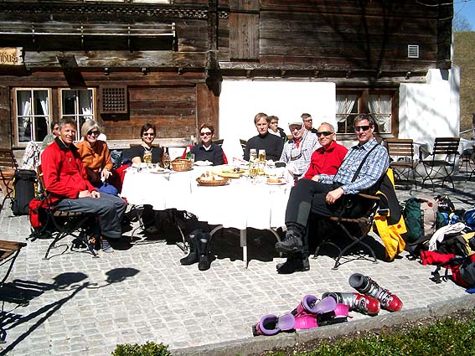 Skitour 2005 auf dem „Roten Totz“, die Trotzigen Skitour 2005 zur Stärkung im „Ruedi“, die Geniesser

1-Tagestouren Varianten:

- Wiriehorn 2304m, 2 1/2h, ab Homad, Sa. 23. oder/und So. 24.März 0
falls Skilift noch läuft. Sa. 6. oder/und So. 7. April 0
- Seehorn 2281m, von Obergestelen 3 1/4h, MS. Sa. 13. oder/und So. 14. April 0 - Stand 1939m, von Obergesteln 1 1/2h, MS --------------------------------------------------------------------------------------------------------------------------- 2-Tagestour 6. und 7. April 2013 0
4. und 5. Mai 2013 0
Jungfrauloch – Louwitor 3676m, 2h, zur
Lötschenhütte 2h, oder zur Concordiahütte 2h. Übernachtung. Am folgenden Tag: Abfahrt nach Faffleralp. Die Wahl der Route hängt von Schnee- und Wetterverhältnissen ab. Der Entscheid bezüglich Ort wird 3 Tage vor Datum festgelegt, die Möglichkeit der Durchführung am Donnerstag 18 Uhr vor Tourendatum entschieden. Alles leichte, mittelschwere Touren, wie bisher, auch für Pistenfahrer bestens geeignet! Ab 6 Teilnehmern mit Bergführer.
Bis jetzt haben sich 6 RotarierInnen oder Gäste angemeldet, 3 entschuldigt!

Bitte gebt mir bis Fr. 22. Februar 2013 18‘00 Bescheid, welche Variante Euch interessiert.

Skiheil!
Jürg Boss
032 622 04 02, 079 208 14 48, juergboss@bluewin.ch

